BÀI HỌC STEM: TRẢI NGHIỆM CÙNG CÁC HÌNH
THÔNG TIN VỀ BÀI HỌC
Lớp: 3 | Thời lượng: 1 tiết
Thời điểm tổ chức: Khi dạy xong tiết 1 Bài 20: Thực hành vẽ góc vuông, vẽ đường tròn, hình vuông, hình chữ nhật và trang trí. Cụ thể thay thế cho tiết 2 Bài 20: Thực hành vẽ góc vuông, vẽ đường tròn, hình vuông, hình chữ nhật và trang trí ( tiết 2) bộ sách KNTT với cuộc sống
Mô tả bài học:
Nội dung môn Toán có yêu cầu cần đạt như sau:
- Vẽ được hình tròn, hình tam giác, hình tứ giác, hình chữ nhật, hình vuông
- Nhận biết được tam giác, tứ giác, hình chữ nhật, hình vuông, hình tròn.
- Nhận biết được một số yếu tố cơ bản như đỉnh, cạnh, góc của hình tam giác, hình chữ nhật, hình vuông.
Để đạt được các yêu cầu này, trong bài học STEM “Trải nghiệm cùng các hình”, học sinh sẽ
- Tính toán được số lượng cần có của mỗi hình để tạo thành các sự vật, con vật xung quanh.
- Lựa chọn các hình phù hợp để tạo thành các sự vật, con vật xung quanh.
- Biết hợp tác, phân công nhiệm vụ cùng thực hiện các yêu cầu theo từng tiêu chí cụ thể.
Nội dung chủ đạo và tích hợp trong bài học:
Môn học chủ đạo | Môn học | Yêu cầu cần đạt
Toán | Toán | - Vẽ được hình tròn, hình tam giác, hình tứ giác, hình chữ nhật, hình vuông.  - Nhận biết được tam giác, tứ giác, hình chữ nhật, hình vuông, hình tròn.  - Nhận biết được một số yếu tố cơ bản như đỉnh, cạnh, góc của hình tam giác, hình chữ nhật, hình vuông.  - Giải quyết được một số vấn đề liên quan đến gấp, cắt, ghép, xếp, vẽ và tạo hình trang trí.
Môn học tích hợp | Mĩ thuật | – Sử dụng được một số yếu tố tạo hình để mô phỏng đối tượng thẩm mĩ.  - Thể hiện được màu sắc ở sản phẩm.
Môn học tích hợp | Công nghệ | - Lựa chọn được vật liệu đúng yêu cầu.  - Sử dụng được các dụng cụ đúng cách, an toàn.

I. YÊU CẦU CẦN ĐẠT
- Vẽ được hình tròn, hình tam giác, hình tứ giác, hình chữ nhật, hình vuông
- Nhận biết được hình tròn tam giác, tứ giác, hình chữ nhật, hình vuông nắm được các yếu tố cơ bản như đỉnh, cạnh, góc của hình.
- Giải quyết được một số vấn đề liên quan đến gấp, cắt, ghép, xếp, vẽ và tạo hình trang trí.
- Cắt được các hình phẳng và xếp tạo thành những sự vật, con vật đơn giản như ngôi nhà, cây xanh, con cá…
- Hợp tác được các thành viên trong nhóm khi thực hiện các nhiệm vụ học tập.
II. ĐỒ DÙNG DẠY HỌC
1. Chuẩn bị của Giáo viên
- Bài giảng điện tử, máy tính….
- Phiếu bài tập
- Nguyên vật liệu giáo viên cung cấp ( 1 nhóm học sinh gồm 6 bạn):
STT | Thiết bị/ Học liệu | Số lượng | Hình ảnh minh hoạ
1 | Giấy A4 dầy | 1 tờ | 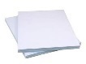
2 | Giấy A4 bìa màu | 10 tờ | 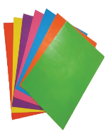
3 | Bút chì màu | 1 hộp | 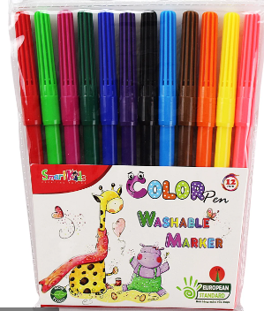
4 | Keo 2 mặt | 1 cuộn | 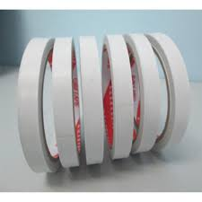

2. Chuẩn bị của học sinh
- Giao cho mỗi nhóm tự chuẩn bị một số nguyên vật liệu như sau:
STT | Thiết bị/ Học liệu | Số lượng | Hình ảnh minh hoạ
1 | Kéo thủ công | 6 | 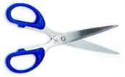
2 | Màu sáp | 2 | 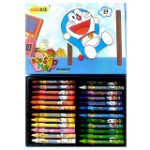
3 | Bút chì | 3 | 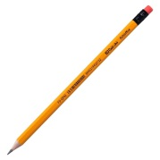
4 | Thướt kẻ | 2 | 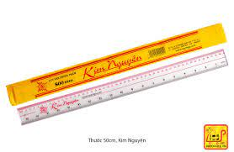
5 | Hồ dán | 2 | 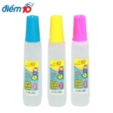
6 | Compa | 2 | 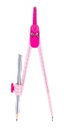
III. CÁC HOẠT ĐỘNG DẠY HỌC
Hoạt động của giáo viên | Hoạt động của học sinh
I. Khởi động
- Mục tiêu: + Tạo không khí vui vẻ, khấn khởi trước giờ học.
+ Kiểm tra kiến thức đã học của học sinh ở bài trước.
- Cách tiến hành:
Chơi trò chơi “ Nhặt hạt dẻ cùng mẹ con nhà Sóc”
- GV phổ biến luật chơi:  - HS trả lời 4 câu hỏi để giúp mẹ con nhà Sóc nhặt hạt dẻ dự trữ cho mùa đông.  - GV nhận xét tuyên dương kết nối vào bài học. | - HS lắng nghe.  - HS tham gia chơi.  - HS lắng nghe.
II. Thực hành
- Mục tiêu: + Vẽ được hình tròn, hình tam giác, hình tứ giác, hình chữ nhật, hình vuông
+ Nhận biết được hình tròn tam giác, tứ giác, hình chữ nhật, hình vuông nắm được các yếu tố cơ bản như đỉnh, cạnh, góc của hình.
+ Giải quyết được một số vấn đề liên quan đến gấp, cắt, ghép, xếp, vẽ và tạo hình trang trí.
+ Cắt được các hình phẳng và xếp tạo thành những sự vật, con vật đơn giản như ngôi nhà, cây xanh, con cá…
+ Hợp tác được các thành viên trong nhóm khi thực hiện các nhiệm vụ học tập.
- Cách tiến hành:
Hoạt động 1: Tiêu chí đánh giá sản phẩm
- GV chia lớp thành 6 nhóm.  - GV yêu cầu: Các nhóm thảo luận cùng đưa ra tiêu chí đánh giá sản phẩm trong thời gian 2 phút.  - GV gọi đại diện 1 nhóm chia sẻ.  - GV nhận xét tuyên dương và chốt đáp án.  1. Sản phẩm tạo ra từ các hình đã học như hình tròn, hình tam giác hình vuông, hình chữ nhật, …..  2. Sản phẩm có tính sáng tạo, thẩm mỹ cao. | - Học sinh về nhóm.  - HS thảo luận nhóm cùng đưa ra tiêu chí đánh giá sản phẩm.  -HS chia sẻ và gọi các nhóm nhận xét bổ sung.  - HS lắng nghe
Hoạt động 2: Đề xuất và xây dựng ý tưởng, cách làm sản phẩm
a) Đề xuất ý tưởng  - GV chiếu cho HS xem một hình ảnh sản phẩm được làm từ các hình học.  - GV gọi HS chia sẻ ý tưởng của mình.  GV có thể đưa ra một số câu hỏi để gợi ý:  + Con định làm sản phẩm gì?  + Sản phẩm đó được làm từ nguyên liệu gì?  + Sản phẩm sử dụng những hình gì?  + Các hình con sử dụng con vẽ như thế nào?  - GV gọi học sinh nhóm khác nhận xét bổ sung và đặt câu hỏi. | - HS quan sát.  - HS chia sẻ dựa trên câu hỏi gợi ý của GV  - HS nhận xét và đặt câu hỏi cho nhóm bạn.
b) Xây dựng ý tưởng, lựa chọn ý tưởng, cách làm sản phẩm  - GV yêu cầu các nhóm thảo luận:  + Lựa chọn ý tưởng làm sản phẩm cho nhóm mình.  + Thảo luận đề xuất các giải pháp theo ý tưởng đã chọn.  - GV giao phiếu học tập và yêu cầu HS hoàn thành ( 3 phút).  - GV gọi đại diện nhóm lên chia sẻ phiếu bài tập nhóm đã hoàn thiện.  - GV nhận xét, đưa ra góp ý. | - HS thảo luận, lựa chọn ý tưởng và đề xuất cách làm sản phẩm trang trí cho nhóm mình.  - HS hoàn thiện phiếu bài tập.  - HS chia sẻ, các nhóm khác lắng nghe nhận xét góp ý.  - HS lắng nghe.
Hoạt động 3: Làm các sản phẩm trang trí bằng cách sử dụng các hình.
- GV kiểm tra đồ dùng học sinh chuẩn bị.  - GV mời HS thảo luận nhóm lựa chọn dụng cụ và vật liệu phù hợp với phương án mình đã chọn.  - GV đưa ra gợi ý các bước làm.  - GV hỏi chúng ta làm mấy bước? Các bước làm như thế nào?  -GV mời các nhóm thực hành làm sản phẩm theo ý tưởng của nhóm.  Trong quá trình HS làm sản phẩm GV quan sát hỗ trợ các nhóm gặp khó khăn.  - GV khuyến khích HS có nhiều ý tưởng thực hiện làm sản phẩm.  - GV nhắc HS sau khi làm xong sản phẩm thì kiểm tra điều chỉnh sản phẩm theo các tiêu chí để hoàn thiện tốt nhất. | - HS để lên mặt bàn.  - HS thảo luận lựa chọn dụng cụ vật liệu.  - HS lắng nghe.  - HS trả lời.  Gồm 2 bước:  + Bước 1: Tạo hình sản phẩm  + Bước 2: Trang trí sản phẩm.  - HS thực hành làm sản phẩm theo nhóm.  - HS kiểm tra điều chỉnh sản phẩm theo tiêu chí.
Hoạt động 4: Trưng bày và giới thiệu sản phẩm
- GV tổ chức cho các nhóm trưng bày sản phẩm của nhóm mình.  - GV yêu cầu các nhóm cử đại diện giới thiệu sản phẩm của nhóm mình. Lưu ý khi giới thiệu các nhóm cần nêu: sản phẩm gồm những bộ phận nào, cách làm sản phẩm, những khó khăn khi làm sản phẩm và cách khắc phục…  - GV gọi đại điện các nhóm khác nhận xét góp ý.  - GV yêu cầu HS tự đánh giá sản phẩm bằng cách dán ticker ngôi sao tương ứng từng mục.  - GV tổ chức cho các nhóm đánh giá bình đẳng, trao đổi ý kiến về sản phẩm của nhóm.  - GV khen ngợi nhóm HS tham gia tích cực nhận được nhiều ticker ngôi sao và động viên các nhóm làm chưa tốt để lần sau cố gắng. | - HS trưng bày sản phẩm của nhóm.  - Đại diện nhóm giới thiệu sản phẩm của nhóm.  -Đại diện các nhóm nhận xét và đóng góp ý kiến.  - HS hoàn thành phiếu đánh giá.  - Các nhóm đánh giá bình đẳng.  - HS lắng nghe.
III. Vận dụng- trải nghiệm
- Mục tiêu:
+ Củng cố những kiến thức đã học trong tiết học để học sinh khắc sâu nội dung.
+ Vận dụng kiến thức đã học vào thực tiễn.
- Cách tiến hành
- GV nhận xét tổng kết giờ học.  - GV nhắc học sinh về nhà mỗi bạn làm một sản phẩm của riêng mình để trang trí góc học tập của mình  - GV dặn dò học sinh chuẩn bị tiết học sau. | - HS lắng nghe.  - HS về nhà thực hiện.  - HS lắng nghe

MỘT SỐ SẢN PHẨM THỰC NGHIỆM TIẾT DẠY
